|  |  |  |
| --- | --- | --- |
|  | **Carátula para entrega de prácticas** | |
| Facultad de Ingeniería | | Laboratorio de docencia |

Laboratorios de computación

salas A y B

|  |  |
| --- | --- |
| *Profesor:* | Rodriguez Espino Claudia |
| *Asignatura:* | Fundamentos de Programación. |
| *Grupo:* | 1102 |
| *No de Práctica(s):* | 3 |
| *Integrante(s):* | Peña Gómez Luis Ángel |
| *Semestre:* | 1º |
| *Fecha de entrega:* | 1/09/2017 |
| *Obervaciones:* |  |

CALIFICACIÓN: __________

Objetivo: Elaborar algoritmos correctos y eficientes en la solución de problemas siguiendo las etapas de Análisis y Diseño pertenecientes al Ciclo de vida del software.

Desarrollo: Durante la semana hemos visto los algoritmos y se ha realizado algunos ejercicios de algoritmos, aparte se han dado conceoptos como Algoritmos, Diagrama de flujo, programacion, historia de programacion etc.

Los ejercicios que hemos visto en clase son:

* La fórmula de Segundo grado.
* La serie Fibonacci.
* El área de un círculo.
* Número par e impar.
* Factorial.
* Ecuación $x=y^{2}+4y-25$

En esta práctica se introduciran los algoritmos para la fórmula de Segundo grado, factorial, un dibujo de una Estrella, y la ecuación.

a. Fórmula General:

1. Inicio.

2. Conocer los valores a,b,c.

3. Sustituir valores a,b,c

4. Elevar b al cuadrado.

5. Multiplicar 4*a*c.

6. Al valor equivalente de b al cuadrado restarle el valor de la multiplicación de 4*a*c

7. Al resultado de la resta sacarle raíz y llamarlo “Z”.

8. Resolver la operacion (-b+Z), y llamarlo Z2.

9.Dividir Z2/2a.

10. Obtener el valor de X1.

11. Resolver la operacion (-b-Z), y llarmalo Z3.

12. Obtener el valor de X2.

13. Si los valores X1, X2 son valores negativos, pasarlos a positivos.

14. Sustituirlos con el cambio a positivos y agragarles “i”.

15.Imprimir resultados de x.

16. Imprimir resultados de x+i, x-i.

Lo que hice en este ejercicio fue hacer primero la parte de la raíz de la fórmula y despúes realize la operación para -b y dividirlo entre dos y obtener las X si algunas de estas fuera negative temenos que multplicar por el signo + y poner la letra i que es lo imaginario.

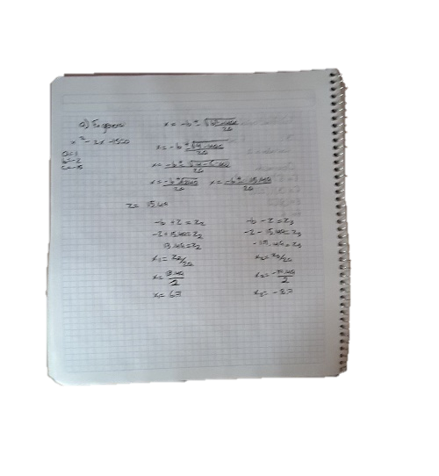

b. Factorial.

1. Inicio.

2. Pedir factorial.

3.- Si f>0 continuar al paso 5.

4. Si f<0 regresar a inicio.

5. Establecer Contador menor o igual a factorial.

6.Realizar operacion (f= f* Contador)

7.Contador debe ser Contador +1 para poder hacer el factorial.

8. Obtener el factorial.

9.Fin.

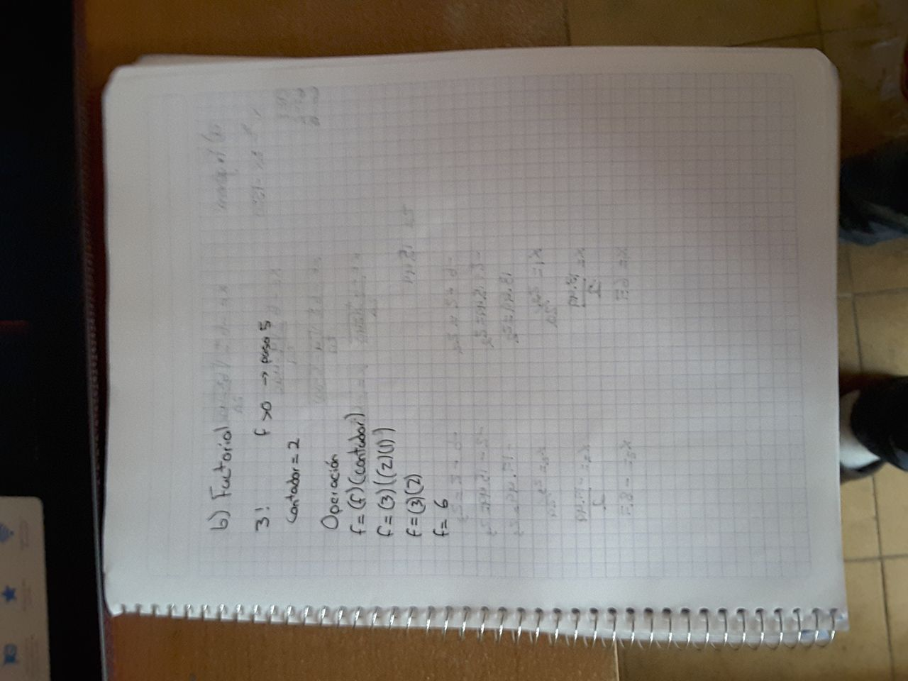

C) Ecuaciones.

Si y<2 resolver $x=y^{2}+4y-25$ y cuando y>2 resolver $x=4y^{2}-3y+0$

1.Incio.

2. Pedir “y”.

3. Comparar y>2? Si si, ir al paso 4 en caso contrario ir al paso 3.1.

3.1 Comparar si y<2? Si si ir al paso 3.2 en caso contrario ir al paso 3.3

3.2 Resolver $x=y^{2}+4y-25$ e ir al paso 5.

3.3 No hay solución para y=2 ir al paso 6.

4.Resolver $x=4y^{2}-3y+0$.

5.Mostrar “X”.

6.Fin.

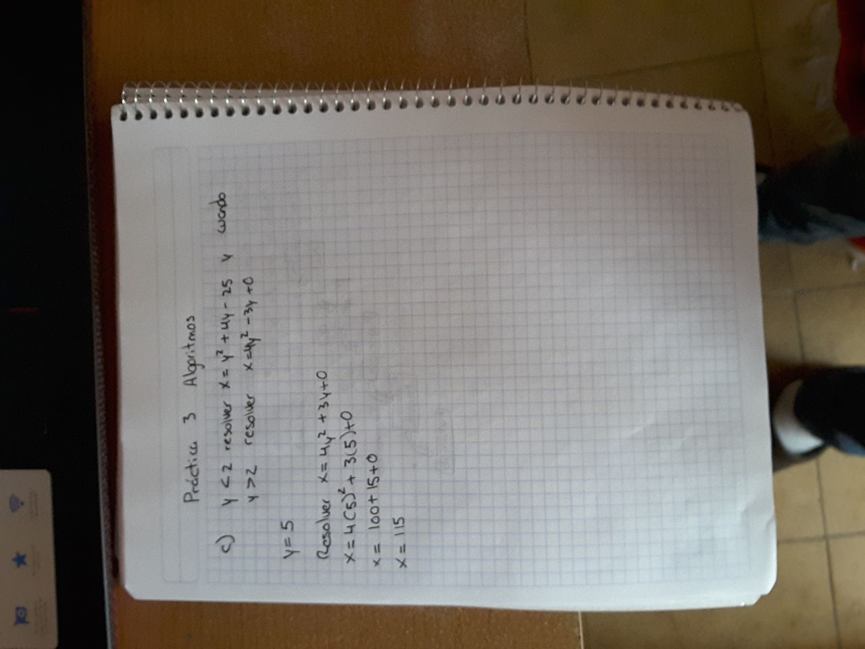

d) Dibujo de la Estrella.

1. Dibuja una V invertida. Empieza desde el lado izquierdo, sube, y baja hacia el lado derecho, no levantes el lápiz.

2. Ahora dibuja una línea en ángulo ascendente hacia la izquierda. Debe cruzar la primera línea más o menos a 1/3 de la altura. Todavía no levantes el lápiz del papel.

3. Ahora, dibuja una línea horizontal hacia la derecha. Debe cruzar la V invertida más o menos a 2/3 de la altura total. Sigue sin levantar el lápiz.

4. Dibuja una línea en un ángulo descendente hasta el punto de inicio. Las líneas deben unirse.

5. Ahora ya puedes levantar el lápiz del papel. Has terminado la estrella de 5 puntas.



Siguiendo las instruciones del algoritmo dado si se cumple la figura, los números marcados en la Estrella son los cambios de dirección de la línea.

Conclusiones: La practica realizada en clase nos ayuda a programar pero no solo en un lenguaje, el desarrolar algoritmos nos ayuda a mejorar para resolver todo tipo de problemas, es los pasos a seguir para resolverlo, entonces si sabemos bien realizar algoritmos nos ayudara a comprender mejor cuando estemos programando en cualquier lenguaje.

Esta práctica me ayudá a entender como se basa cualquier lenguaje de programación para programar, fue una práctica interesante.